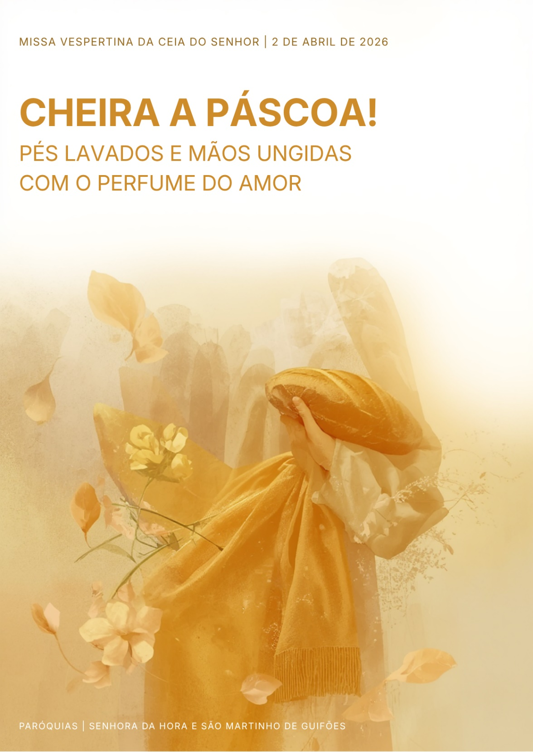
I. RITOS INICIAIS

O sacrário deve estar completamente vazio. Antes da celebração, preparar uma pequena mesa no presbitério onde se possam colocar as âmbulas dos Santos Óleos. Pode também preparar-se um ornamento floral. Se o recipiente de cada um dos Santos Óleos (âmbulas ou outro) for de pequena dimensão poderão ser levados no cortejo em cima de pequenas salvas. Paginação do Missal refere-se à edição com canto.

Monição introdutória, antes da procissão de entrada
Monitores: SMG 19h00: Ana Pinto | NSH 21h30: Jerónima e José Carlos

Monitor(a): Irmãos e irmãs: Cheira a Páscoa. Há, por todo o lado, um cheiro a Páscoa, um cheiro à Páscoa dos judeus, que comemoravam e reviviam, por estes dias da Lua cheia da Primavera, a libertação do Egito, a passagem do Mar Vermelho. No contexto da Páscoa judaica, Jesus quis celebrar a sua Páscoa, a sua «passagem» deste mundo para o Pai» (Jo 16,28). Cumprindo a antiga festa, Jesus inaugura a nova Páscoa. Ele é a “nossa Páscoa, imolada” (cf. 1 Cor 5, 7). Esta é a Festa maior, em todos os sentidos, que juntos celebramos em três dias, num Tríduo Pascal. Ora, o Tríduo do Senhor Crucificado, Sepultado e Ressuscitado tem o seu pórtico introdutório nesta Eucaristia Vespertina, que nos reporta àquela mesma noite, em que Jesus, reuniu os Doze Apóstolos, para a Ceia Pascal, sinalizando e antecipando à mesa a Sua entrega, morte e Ressurreição por nós. Por isso, a celebração da Ceia do Senhor é uma verdadeira introdução à celebração pascal no seu todo, o que transparece desde logo no cântico de entrada, em que proclamamos: “Toda a nossa glória está na Cruz de Nosso Senhor Jesus Cristo”. Fixemos então o nosso olhar na Cruz do Senhor. E, de pé, com todos os sentidos abertos e despertos, cantemos a Cristo, nossa Páscoa imolada.

Procissão de entrada

- A celebração inicia-se de modo habitual com o cortejo de entrada.
- Aqueles que levam os Santos Óleos (e os acólitos que os acompanham com uma vela) inserem-se depois da Cruz.
- Os Santos Óleos poderão ser levados no cortejo de entrada por jovens, por acólitos ou por representantes da comunidade ligados aos três sacramentos: um idoso ou um Ministro Extraordinário da Comunhão para o Óleo dos Enfermos; um catequista ou padrinho para o Óleo dos Catecúmenos; um crismando ou padrinho para o Óleo do Santo Crisma.
- No cortejo de entrada, ao lado daquele que leva cada um dos Santos Óleos, poderá acompanhá-lo um acólito com uma vela acesa.

Cântico de entrada

- Uma vez chegado ao presbitério todo o cortejo litúrgico procede de modo habitual, com a exceção dos que levam os Santos Óleos e daqueles (os acólitos) que os acompanham, que permanecem na coxia central, sem aceder ao presbitério.
- Uma vez incensado o Altar e a Cruz, o celebrante dirige-se à presidência e continua a celebração com a saudação inicial.

Saudação inicial
P. A graça e a paz de Deus nosso Pai e de Jesus Cristo, Nosso Senhor, estejam sempre convosco!
R. Bendito seja Deus que nos reuniu no amor de Cristo.

Monição inicial

P. Irmãos caríssimos: Estamos em Jerusalém, no Cenáculo, na Sala de cima, na Última Ceia. Estamos reunidos, como irmãos e irmãs, à volta da mesa do Senhor que, desde aquela Última Ceia, nos convida e convoca para celebrar com Ele a Sua Páscoa. Somos convidados a participar do Seu banquete pascal. Na Última Ceia, Jesus surpreende-nos com gestos abissais de amor extremo: o gesto do lava-pés, que aponta para a sua humilhação na Cruz; o gesto da oferta do Pão e do Vinho, pelos quais se dá antecipadamente a nós no Seu Corpo entregue e no Seu Sangue derramado; a instituição do sacerdócio ministerial, confiado aos apóstolos e a entrega do mandamento novo. Desafiados a cheirar a Páscoa, queremos iniciar esta celebração com um rito especial de acolhimento dos Santos Óleos, que são também fonte de cura, para as nossas feridas do corpo e da alma. O óleo do crisma é perfumado.

Rito de acolhimento dos santos óleos

Monitor(a): Esta manhã, na Igreja Mãe da Diocese do Porto, na Catedral, reuniram-se com o nosso Pastor, Dom Manuel Linda (bispo diocesano), os bispos auxiliares e eméritos, os presbíteros, os diáconos e demais povo de Deus, na celebração da Missa Crismal. Nela, o nosso Bispo benzeu os Óleos dos Enfermos e dos Catecúmenos e consagrou o Óleo perfumado do Santo Crisma, para uso nas diferentes comunidades da Diocese. São esses Óleos Santos que agora acolhemos na nossa comunidade, como dom que exprime a comunhão numa só fé e num só Espírito.

Terminada a admonição, aquele que leva o Óleo dos Enfermos sobe ao presbitério e entrega-o ao Presidente. Este recebe-o, eleva-o de forma visível a toda a assembleia e canta(-se):
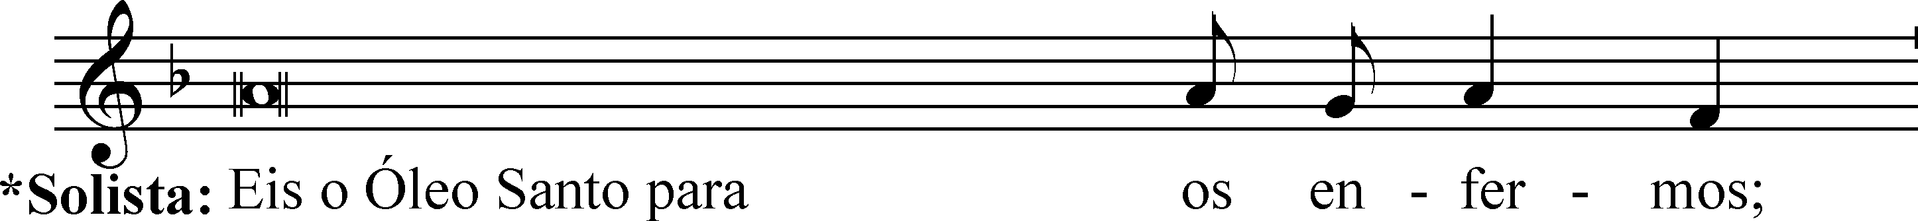
O coro responde:

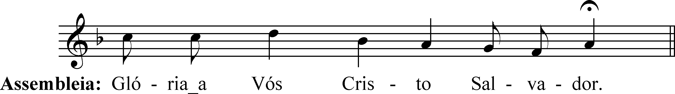
E o povo aclama:

Terminada a aclamação, o Presidente entrega o Óleo Santo ao acólito que o coloca, juntamente com a vela, na mesa previamente preparada no presbitério. Entretanto o coro pode cantar a estrofe própria do sacramento a que se destina o Óleo Santo seguida do refrão (cf. estrofe 3 do cântico “Escutai, ó Jesus omnipotente” – Pe. Ferreira dos Santos).

Coro: Com júbilo, Senhor agradecemos os admiráveis dons da Vossa Igreja! Ungi de fortaleza as nossas almas. O Vosso amor eterno nos proteja!

Em seguida, aquele que leva o Óleo dos Catecúmenos sobe ao presbitério e entrega-o ao Presidente. Este recebe-o, eleva-o de forma visível a toda a assembleia e canta (-se):

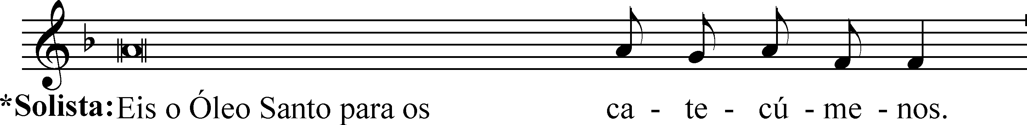
O coro responde:
E o povo aclama:

Terminada a aclamação, o Presidente entrega o Óleo Santo ao acólito que o coloca, juntamente com a vela, na mesa previamente preparada no presbitério. Entretanto o coro pode cantar a estrofe própria do sacramento a que se destina o Óleo Santo seguida do refrão (cf. estrofe 4 do cântico “Escutai, ó Jesus omnipotente” – Pe. Ferreira dos Santos).

Coro: Bendito seja o Óleo consagrado, por mão do nosso Bispo em vosso altar! Ele há de ungir aqueles que ao Batismo o vosso Filho, ó Deus, vier chamar!

Em seguida, aquele que leva o Santo Crisma sobe ao presbitério e entrega-o ao Presidente. Este recebe-o, eleva-o de forma visível a toda a assembleia e canta(-se):
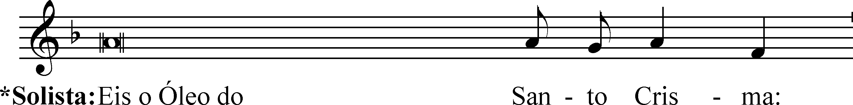
O coro responde:

E o povo aclama:
Terminada a aclamação, o Presidente entrega o Óleo Santo ao acólito que o coloca, juntamente com a vela, na mesa previamente preparada no presbitério. Entretanto o coro pode cantar a estrofe própria do sacramento a que se destina o Óleo Santo seguida do refrão (cf. estrofe 5 do cântico “Escutai, ó Jesus omnipotente” – Pe. Ferreira dos Santos).

Coro: Bendito seja o Óleo precioso que os dons do Vosso Espírito encerra! Derramai-o, Senhor, em Vossa Igreja como as águas fecundas sobre a terra!

No final o Presidente incensa os Santos Óleos enquanto o coro canta o cântico de aclamação aos Santos Óleos, com toda a assembleia:

Coro: Cantemos ao Redentor, um cântico de louvor. Cantemos, cantemos, cantemos ao Redentor. Cantemos, cantemos um cântico de louvor!

Kyrie

P. (Coro) Senhor, nosso Cordeiro Pascal!
R. Kyrie, Kyrie eleison! Kyrie, Kyrie eleison!
P. (Coro) Cristo, nosso Mestre e Senhor!
R. Christe, Christe eleison! Christe, Christe eleison!
P. (Coro) Senhor, Servo de Deus, manso e humilde!
R. Kyrie, Kyrie eleison! Kyrie, Kyrie eleison!
P. Entremos na celebração do mistério pascal da Paixão, Morte e Ressurreição do Senhor, entoando, ao toque das sinetas, um belo hino de glória e de louvor.

Hino do Glória (cantado e com toque das quatro sinetas)

Oração coleta – Missal Romano, 3.ª edição, p.271; Missal da Presidência, p. 187.

II. LITURGIA DA PALAVRA

- Monitores:
SMG 19h00: Ana Pinto
NSH 21h30: Jerónima e José Carlos:

- 1.ª Leitura: Ex 12,1-8,11-14:
SMG 19h00: Beatriz
NSH 21h30: André Rodrigues

- Salmo 115 (116)
Salmista

- 2.ª Leitura: 1 Cor 11,23-26:
SMG 19h00: Ana Isabel Pereira
NSH 21h30: Ana Luísa

- Aclamação ao Evangelho: Louvor e glória a Vós, Jesus Cristo, Senhor! (ou outro)
Coro

- Evangelho: Jo 13,1-15:
Diácono

- Homilia
Presidente

HOMILIA NA QUINTA-FEIRA SANTA 2026

Cheira a Páscoa! É chegada a Hora de Jesus passar deste mundo para o Pai. E, na noite em que Jesus ia ser entregue (1 Cor 11,23), Jesus surpreende os discípulos com sinais e gestos abissais de amor, que antecipam a Sua entrega, morte e ressurreição.

1. Tomando o pão ázimo e uma taça de vinho, dando graças ao Pai, Jesus parte e reparte o Pão, dando-o a comer e a saborear aos Doze. E dá-lhes igualmente a beber do cálice da nova aliança (1 Cor 11,23-25)! Jesus transforma o Pão e o Vinho em memória viva e permanente do Seu Corpo entregue e do Seu Sangue derramado por nós. Inaugura-se uma nova forma de presença, real e substancial. Jesus permanecerá presente, para lá da sua ausência física, um pouco – diríamos com a devida diferença – como o odor do perfume, sensível e invisível, acompanha e prolonga a presença de alguém, que partiu de junto de nós. Jesus deixa-nos na Eucaristia o odor e o sabor da Sua presença e do Seu amor até ao fim! Com o mandato “fazei isto em memória de mim” (1 Cor 11,24) Jesus confia aos Apóstolos o dom imenso da Eucaristia e faz deles ministros, servidores do banquete sagrado, pelo qual torna presente o acontecimento do seu mistério pascal: “sempre que comemos deste Pão e bebemos deste Vinho, anunciamos a sua morte” (1 Cor 11,26). Anunciar a morte do Senhor é anunciar a dádiva da vida por amor. Por isso, nesta celebração comemoramos, inseparavelmente, o dom do sacerdócio ministerial confiado aos Doze Apóstolos e o dom da Eucaristia, para a redenção de todos!

2. Mas há outro gesto abissal, associado à instituição da Eucaristia. No decorrer da Ceia, Jesus lava os pés aos discípulos (Jo 13,1-15): um gesto impressionante e chocante, porque era trabalho dos escravos receber um hóspede, lavando-lhes os pés. Para Jesus, não se tratava tanto de um gesto de hospitalidade, mas de um sinal profético e indicativo da Sua humilde submissão à vontade do Pai. Naquele gesto de Jesus, Jesus revela-Se como o Servo de Deus, que veio para servir e dar a vida (Mt 20,28). Aquele gesto aponta para a humilhação da Cruz, para o serviço e para a entrega por amor, até ao fim, pela salvação do mundo. É um gesto que revela a sua caridade sem limites. Eis porque nesta celebração comemoramos também o mandamento novo da caridade, fazendo da Eucaristia, escola de entrega e de serviço a Deus e aos irmãos!

3. Mas o cheiro da Páscoa reporta-nos à memória de um outro lava-pés: o lava-pés com perfume, seis dias antes da Páscoa. Maria de Betânia lavou os pés do Senhor e ungiu-os com perfume (cf. Jo 12,1-3). Na cultura judaica, ao gesto do lava-pés, estava associado – sobretudo na receção para os banquetes – o gesto de perfumar a cabeça! Sinalizava a honra devida ao Hóspede. O gesto da mulher que ungiu de perfume os pés de Jesus, foi recebido por Ele, como uma espécie de prenúncio do perfume com que as mulheres haviam de O querer ungir na sepultura (Mc 16,1), sendo depois surpreendidas pelo túmulo aberto: então o fétido odor da morte transformar-se-á em aroma da vida (cf. 2 Cor 2,16)! O odor do perfume recorda-nos, por isso, o excesso do amor, a essência do serviço e da entrega e da própria ressurreição: o odor não dá nas vistas, não prende; é sobretudo memória existencial de uma presença que permanece na ausência. O perfume do cristão deve ser o da virtude da caridade de Cristo, a exalar por toda a parte!

4. Ao recebermos e apresentarmos, no início desta celebração, os santos óleos, recordamos que todos somos ungidos com óleo perfumado, no Batismo (na cabeça) e na Confirmação (na fronte). Todos participamos do sacerdócio de Cristo! “O exercício deste sacerdócio real realiza-se de muitas maneiras, em primeiro lugar participando na oferta da Eucaristia. Mediante a oração, a ascese e a caridade ativa, testemunhamos uma vida renovada pela graça de Deus” (Leão XIV, Audiência Geral, 18.03.2026). Este óleo perfumado recorda-nos que “somos para Deus o bom odor de Cristo” (2 Cor 2,15).

5. Mas este óleo perfumado do crisma também unge as mãos do sacerdote, no dia da sua Ordenação Presbiteral. Doravante, as mãos do Padre são destinadas a abençoar, a perdoar e a consagrar. Ungido nas mãos, o sacerdote não age mais por si mesmo, mas em nome de Cristo, na pessoa de Cristo (in persona Christi), o Ungido do Pai!

6. Irmãos e irmãs: Precisamos muito de lavadores de pés, no serviço humilde da caridade; precisamos tanto de pão quanto de rosas; precisamos de lavar os pés com o perfume do amor, espalhando a fragrância da vida a quem nos rodeia! Mas precisamos também de mãos ungidas, que nos guiem. Peçamos a Deus, a graça de sacerdotes santos, que ativem e sirvam o sacerdócio comum de todos os fiéis. Neste dia do sacerdócio ministerial, rezemos pelas vocações sacerdotais, tomando as palavras do poeta Daniel Faria – meu colega no seminário –: “Dá-nos mãos ungidas que nos guiem. Entrega-nos, Pai, quem nos conduza, até sermos todos em Ti” (Fr. Daniel Augusto, O.S.B., + 1999). Ámen.

III. RITO DO LAVA-PÉS

Prepare-se muito bem o lugar (visível), a bacia e a toalha (expressivas e belas) e todo o desenvolvimento do rito (com sobriedade e ritmo). Este gesto forte, símbolo da caridade daquele que nos amou ilimitadamente, disporá a comunidade a celebrar o Mistério da Cruz, a suprema entrega do nosso Redentor.

Monição para o lava-pés

Monitor (a): O Sacerdote, a exemplo de Jesus, depõe o manto da casula para tomar a tolha à cintura e lavar os pés.

[Em Guifões]: As pessoas escolhidas para o lava-pés são os catecúmenos do 3.º ano – que se preparam para o banho batismal, por ocasião da Festa da Primeira Comunhão – e os crismandos do Grupo da Adolescência, que se preparam para o Sacramento da Confirmação, em que serão ungidos na fronte, com o óleo perfumado do Crisma.

[Na Senhora da Hora]: As pessoas escolhidas para o lava-pés são os catecúmenos do 3.º ano, que se preparam para o banho batismal, a que se seguirá a unção na cabeça, com o óleo perfumado do Crisma, por ocasião da Festa da Primeira Comunhão.

Este rito do lava-pés não é uma «imitação exterior daquilo que Jesus fez, mas sim, do significado daquilo que Jesus realizou com dimensão universal, isto é, o Seu dar-se “até ao fim” pela salvação do género humano, naquela caridade que abraça a todos e os torna irmãos na prática do seu exemplo» (Decreto sobre o rito do lava-pés, 6.1.2016).
O sacerdote, depois do lava-pés entregará a cada um frasco de perfume, com esta mensagem: “Para Deus, nós somos o perfume de Cristo” (2 Cor 2,15). “O odor é a nossa vida; esse é o dom que Deus aceita” (J. Tolentino M., A mística do instante, 119).

Deixar aproximar-se do lugar do lavatório dos pés.

Cânticos durante o lava-pés

No final: lavabo, com sabão, para o Presidente.

Não se reza o Credo.

Oração dos fiéis

P. Irmãos e irmãs: elevemos as nossas súplicas ao Senhor Jesus, que lavou os pés aos Apóstolos e, nesta noite, nos deu o mandamento novo, o sacerdócio ministerial e a Eucaristia:

  - Pela Igreja santa de Deus: para que, alimentada pela Eucaristia, seja no mundo sinal vivo do amor de Cristo e espalhe por toda a parte o bom odor da caridade. Oremos ao Senhor.

  - Pelos bispos, presbíteros e diáconos: para que, ungidos pelo Espírito Santo, vivam com fidelidade o dom recebido e sejam sinais humildes do amor que se entrega até ao fim. Oremos ao Senhor.

  - Pelos que governam as nações, para que exerçam a sua missão com espírito de serviço e não de poder, promovendo a justiça, a paz e a dignidade de todos, sobretudo dos mais frágeis. Oremos ao Senhor.

  - Por todos os doentes, pobres, abandonados e desanimados: para que encontrem em Cristo, o seu consolo e a sua esperança, e em nós, gestos concretos de amoroso cuidado. Oremos ao Senhor.

  - Pelos catecúmenos, que se preparam para receber os sacramentos pascais: para que, ungidos pelo Espírito Santo e renovados na fé, descubram na Eucaristia a presença viva de Cristo que os acompanha sempre. Oremos ao Senhor.

  - Por todos nós: para que, participando neste mistério de amor, aprendamos a viver como Jesus nos ensinou, servindo-nos uns aos outros e tornando-nos, no mundo, perfume vivo da sua caridade. Oremos ao Senhor.

P. Deus nosso Pai, que nos reunistes à volta da mesa do vosso Filho e nos chamais a viver no amor e no serviço, acolhei as preces que Vos dirigimos e fazei de nós testemunhas do bom odor de Cristo no mundo. Por Nosso Senhor Jesus Cristo, vosso Filho, que é Deus e convosco vive e reina na unidade do Espírito Santo, pelos séculos dos séculos. Amém.
R. Ámen.

IV. LITURGIA EUCARÍSTICA

Monitor(a): A procissão das ofertas inclui o fruto da penitência quaresmal, a que chamamos contributo penitencial ou renúncia quaresmal. Na nossa Diocese do Porto, estas ofertas são destinadas a quatro causas solidárias: 1) as vítimas das tempestades em Portugal; 2) a Missão de Calumbo em Angola; 3) o projeto «Renascer p'ra Esperança» em Moçambique; 4) e a ajuda a vítimas de guerras. Quem não o puder fazer neste dia, poderá fazê-lo depois. Façamos a recolha das ofertas. Depois da recolha das ofertas e com a procissão dos dons, próxima do presbitério, o coro deverá interromper o cântico.

Imediatamente a seguir, na procissão de oferendas, com o pão e o vinho para a Eucaristia, apresentam-se as oferendas para os pobres, enquanto se canta o hino Ubi caritas: «Onde a caridade é verdadeira, aí habita Deus» (ou outro).

Recolha das ofertas e apresentação dos dons.

Cântico ou música de órgão: cantar / tocar até ao momento em que esteja concluída a recolha das ofertas e os sinais sacramentais estejam prontos a ser apresentados no altar.

apresentação dos dons (solenizada – opcional)

Monitor(a): Apresentemos ao altar, além das nossas ofertas em dinheiro, os elementos da criação com os quais celebramos a Eucaristia: a água, o pão de trigo, o vinho.

- Ofertas em dinheiro (podem ser apresentadas por membros da Conferência vicentina | Grupo de Ajuda Fraterna: Depomos, junto do altar, as nossas ofertas em dinheiro, a nossa renúncia quaresmal. Com esta partilha, eleva-se para Deus “um odor perfumado, um sacrifício que Deus aceita e lhe é agradável” (Rm 12,1-2).

- Píxide com pães ázimos e o Cálice com vinho e água (podem ser apresentadas pelos MEC ou acólitos): Apresentamos, na píxide, os pães ázimos, e o cálice com vinho e umas gotas de água, para que, pela consagração, se tornem matéria do sacrifício de Cristo. “Cristo amou-nos e entregou-Se por nós como oferta e sacrifício de agradável odor” (Ef 5,2), porque é dom total de Si mesmo ao Pai pela Humanidade! É Cristo, em nós, que permite a oblação, que garante a oferta, que configura a nossa vida, como um dom para os outros!

Retomar toque do órgão ou cântico de ofertório, até concluir a incensação dos dons.

Prefácio I da santíssima eucaristia: Missal Romano, 3.ª edição, p. 576

Diálogo do prefácio (cantado) | Sanctus (cantado) | Oração Eucarística III | Aclamação à O.E.: Glória a Vós que morrestes na Cruz… (cantada) | Ritos da Comunhão: rito da paz

Diácono: Saudai-vos na paz de Cristo.

Cordeiro de Deus (cantado em latim)
Agnus Dei, qui tolis peccata mundi, miserere nobis,
Agnus Dei, qui tolis peccata mundi, miserere nobis,
Agnus Dei, qui tolis peccata mundi, dona nobis pacem!

Monição antes da Comunhão

Monitor(a): Neste dia da instituição da Eucaristia, vamos comungar sob as espécies do Pão e do Vinho, “dons pelos quais Jesus Se dá a Si próprio, ao Seu Corpo e Sangue” (cf. Bento XVI, Deus Charitas est, 13). Façamo-lo calma e dignamente, recebendo os dons eucarísticos pela boca, sem apresentar as mãos, para evitar, de todo, a perda de fragmentos do pão ou de algumas gotas do vinho consagrados.

Cântico de Comunhão

Oração depois da Comunhão

V. TRASLADAÇÃO DO SANTÍSSIMO

Seguir indicações do Missal Romano, 3.ª edição, p.281; Missal da Presidência, p. 189:

O Presidente, de pé diante do altar, põe incenso no turíbulo. E, de joelhos, incensa por 3 vezes o Santíssimo; em seguida, toma o véu de ombros, pega na píxide e cobre-a com as extremidades do véu.

Organiza-se procissão para o lugar da reposição segundo esta ordem: turiferário, cruciferário, ceroferários, Presidente.

Enquanto começa a organizar-se a procissão, o monitor diz:

Monitor(a):

SMG: Somos convidados agora a prolongar a celebração da Eucaristia, até às 22h00, em oração e adoração do Santíssimo Sacramento, que será colocado no sacrário de um altar lateral desta Igreja.
NSH: Somos convidados agora a prolongar a celebração da Eucaristia, em oração e adoração do Santíssimo Sacramento, que será colocado sobre o batistério primitivo, à entrada da nossa Igreja.
Monitor(a): Jesus está presente no Pão e no Vinho consagrados na Eucaristia: está presente, não só em imagem ou em figura; está presente realmente e não só subjetivamente para a fé dos crentes; está presente substancialmente, ou seja, segundo a sua realidade profunda, que escapa aos nossos sentidos, e não segundo as aparências que continuam a ser as do pão e do vinho.
Os nossos sentidos não bastam para captar esta presença. Somente pelo sentido da fé, a podemos reconhecer. Assim se canta no célebre Hino eucarístico “Tantum ergo sacramentum”: “Tão Sublime Sacramento, adoremos neste altar. Pois o Antigo Testamento deu ao Novo o seu lugar. Venha à fé por suplemento os sentidos completar”. Acompanhemos a trasladação do Santíssimo Sacramento, entoando um Hino eucarístico. Tanto quanto a saúde e o espaço no-lo permitirem, ajoelhemos, num gesto humilde de adoração.

Cântico: Celebremos o mistério da divina Eucaristia…

A procissão continua e o coro acompanha cantando até que a procissão tenha chegado ao lugar da adoração…

Desnudação do altar

Logo que a procissão esteja a chegar ao lugar da adoração, enquanto se desnuda o altar, o(a) monitora(a) ainda (na Igreja) diz:

Monitor(a): Irmãos e irmãs: agora o altar será desnudado: um gesto simbólico, em memória do despojamento de Jesus. Amanhã contemplaremos esta mesma entrega no Calvário.

SMG 19h00: A celebração da Paixão do Senhor, com a Leitura da Paixão, a Adoração da Cruz e a Comunhão eucarística, será celebrada, em comum para as duas paróquias, de Guifões e Senhora da Hora, na Igreja Paroquial da Senhora da Hora, às 15h00. Não há despedida, uma vez que o Tríduo Pascal, hoje introduzido, só se concluirá com a celebração da Vigília Pascal.

NSH 21h30: A celebração da Paixão do Senhor, com a Leitura da Paixão, a Adoração da Cruz e a Comunhão eucarística, será celebrada em comum para as duas paróquias de Guifões e Senhora da Hora, nesta nossa Igreja, às 15h00. Não há despedida, uma vez que o Tríduo Pascal, hoje introduzido, só se concluirá com a celebração da Vigília Pascal.

Ao chegar ao lugar da adoração o Presidente depõe a píxide no lugar da reserva e, de joelhos, faz a incensação.

Hino Eucarístico

Entretanto canta-se o cântico «Veneremos, adoremos» (ou outro).

Depois fecha-se o lugar da reserva. “O [Santíssimo] Sacramento deve ser reposto num tabernáculo fechado ou numa píxide, Nunca se pode fazer a exposição no ostensório” (Carta Circular sobre a preparação e a celebração das Festas Pascais, n.º 55). “Durante a adoração eucarística prolongada pode ser lida uma parte do Evangelho segundo São João, capítulos 13 a 17” (Ibidem, n. 56). “A partir da meia-noite, a adoração faz-se sem solenidade, pois já começou o dia da Paixão do Senhor” (Ibidem, n.º 57). Podem rezar-se ou cantar-se os Hinos “Tantum ergo Sacramentum” (Ao divino Sacramento), Pange língua (Celebremos o mistério…), Adoro te devote (Adoro-Vos com devoção).

ADORAÇÃO EUCARISTÍCA COM TODOS OS SENTIDOS

Senhor,
abre o nosso coração à Tua graça,
para que o sentido da fé,
possa suprir a insuficiência
dos nossos cinco sentidos.

Que os nossos ouvidos
se abram à Palavra que nos dizes!

Que os nossos olhos
reconheçam a Tua presença,
nos dons do Pão e vinho consagrados.

Dá-nos o gosto espiritual,
para Te saborear neste Pão vivo descido do Céu,
neste vinho da nova aliança.

Toca-nos o coração com o Teu amor,
para que nos deixemos transformar
por este Pão dos Anjos, Pão dos pobres.

Eleve-se, Senhor, para Ti,
a nossa oração de adoração,
como incenso perfumado,
em preces de louvor e gratidão.
Ámen.

Pe. Amaro Gonçalo

Adoro-Vos com devoção, Deus escondido,
que sob estas aparências estais presente.

A Vós se submete meu coração por inteiro,
e ao contemplar-Vos se rende totalmente.

A vista, o tato, o gosto sobre Vós se enganam,
mas basta o ouvido para crer com firmeza.

Creio em tudo o que disse o Filho de Deus;
nada mais verdadeiro que esta palavra de verdade.


Do Hino “Adoro Te devote”

